**BÖLGEMİN KÜLTÜR ELÇİSİYİM e TWİNNİNG PROJESİ**Okulumuz Okul Öncesi Öğretmeni Birsen FINDIKOĞLU ve öğrencilerinin katıldığı Bölgemin Kültür Elçisiyim e Twinning projesi ile öğrencilerimiz kendi kültürlerini ve diğer kültürleri tanıma imkanı bulmuşlardır. Çocuklar şehrin tanıtıcı özelliklerini aileleri ile birlikte araştırır ve hangisini tanıtacağını seçer. Her çocuk bir mekan tanıtarak ortak video oluşturur. Çocukların kendi şehirlerinin belli başlı tarihi yapılarını tanımaları.  
Çocukların şehrin özelliklerini içselleştirmeleri, tanıtıcı özellikleri anlatabilmeleri, başka şehirleri ve kültürleri tanımaları, yeniliğe ve değişikliğe açık olabilmeleri hedeflenmiştir.

**PROJE AFİŞİ**

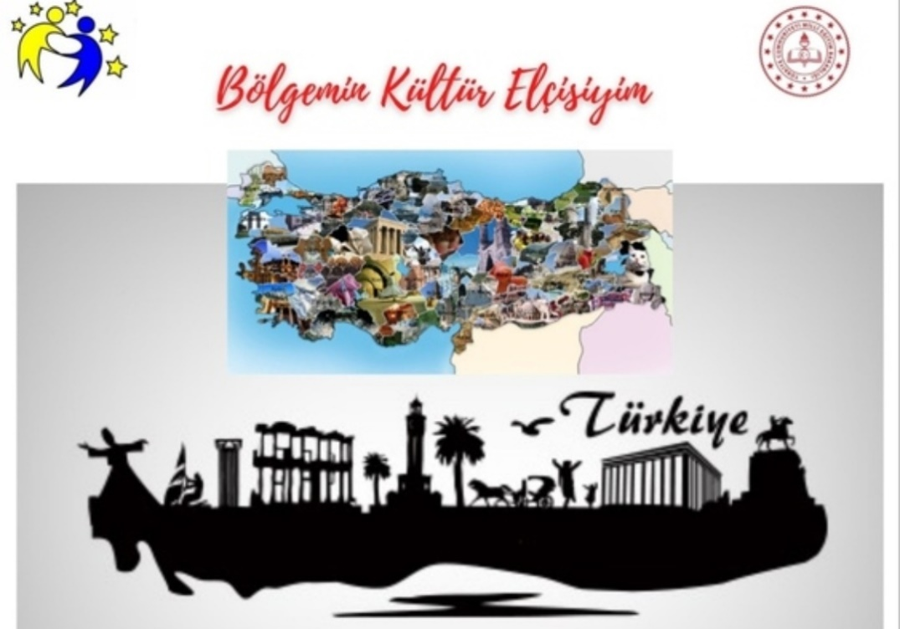

**PROJE LOGO**

